Europäischer MMFA-Verband begrüßt IVC Group als neues Mitglied

Die IVC-Gruppe, Avelgem (Belgien) ist rückwirkend zum 01. Januar 2019 dem MMFA Verband der mehrschichtig modularen Bodenbeläge e.V., Bielefeld, beigetreten.

Die 1997 gegründete IVC Group ist nach eigenem Bekunden der größte europäische Produzent von Luxury Vinyl Tiles (LVT), dazu kommen Vinylböden als Bahnenware und Teppichböden. Mit 1.600 Mitarbeitern und zehn Produktionsstandorten in Belgien, Luxemburg, Russland und den USA produziert die Gruppe über 180 Mio. m² Bodenbeläge pro Jahr. Seit 2015 ist IVC Teil der amerikanischen Mohawk Industries Inc., dem weltweiten Marktführer im Bodenbelags-Sektor.

Matthias Windmöller (Windmöller GmbH, Augustdorf), Präsident des MMFA, freut sich über das neue Mitglied: „Mit IVC gewinnen wir einen weiteren führenden Player unserer Branche als Mitglied. Mitgliedschaft im MMFA, das wissen unsere Freunde, bedeutet mitmachen. Da gibt es viel zu tun: Diverse Forschungsprojekte im technischen und im Marketing-Bereich, Komplettierung unseres Marktspiegels durch die Verbandsstatistik, Mitwirken an europäischen und internationalen Normen. Zusätzliches Know-how und Durchsetzungsstärke sind hoch willkommen!“

Der Präsident von IVC Commercial Flooring, Ivo Schintz, kommentiert diesen Schritt: „Als führendes Unternehmen und Innovator im LVT-Bereich sind wir erfreut, nun dem ehrgeizigen MMFA-Netzwerks anzugehören. Die modularen mehrschichtigen Böden sind ein dynamischer Markt. Wir haben uns die Aufgabe gestellt, Innovationen für sichere Bodenbelags-Systeme zu entwickeln und unser Wissen zu teilen, um unseren Klima-Footprint zu reduzieren. Die professionelle MMFA-Plattform kann dazu beitragen, dass das Wirklichkeit wird.“

Mit der IVC Group hat der MMFA jetzt 25 ordentliche Mitglieder
(= Hersteller von MMF-Böden oder deren europäische Repräsentanzen), 26 assoziierte Mitglieder (Zulieferunternehmen) und zwei Fördermitglieder (wissenschaftliche Institute). Weitere Anträge auf Mitgliedschaften sind „in der Pipeline“.

www.mmfa.eu

mfnd1905_pr_b1
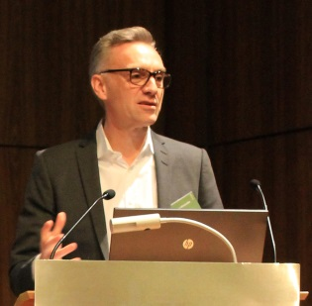
Matthias Windmöller (Windmöller GmbH, Augustdorf), Präsident des MMFA – Foto: MMFA

mfnd1905_pr_b2
Ivo Schintz, Präsident von IVC Commercial Flooring – Foto: IVC

